深圳实验学校高中部2015-2016学年度第一学期第二阶段考试
高二数学试题参考答案

一、选择题：
1 | 2 | 3 | 4 | 5 | 6 | 7 | 8 | 9 | 10 | 11 | 12
D | D | C | C | C | D | C | C | B | A | D | D
二、填空题：
13. ; 14. ; 15. 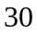; 16. 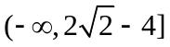
三、解答题：

17. 解：由题意，复合命题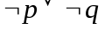为假命题可知，
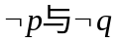均为假命题，则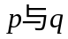均为真命题， ………………2分
①命题为真命题：不等式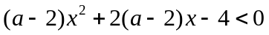，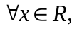
若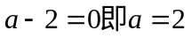，原不等式等价于：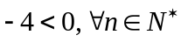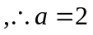满足题意；
若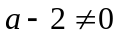，需满足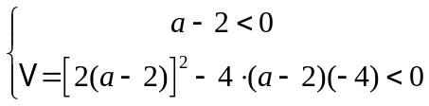 ………………4分
解得：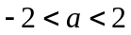；
综上可知：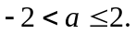 ………………6分
②命题为真命题：函数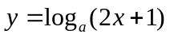在定义域上单调递增，
由复合函数的单调性可知：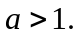 ………………8分
综合①②可知：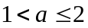 ………………10分

18. 解：（1） 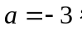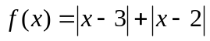
当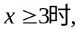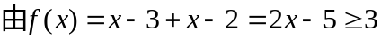解得：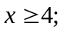
当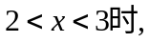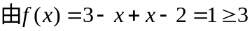得：不等式无解;
当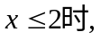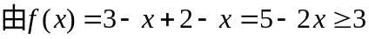解得：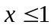; ………………3分
综上不等式的解集为：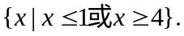 ………………4分
（2）由题意：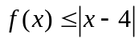的解集包含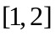，即
，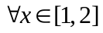, ………………6分
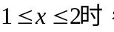
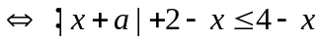
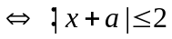
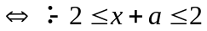
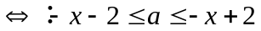 ………………8分
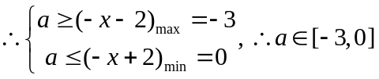 ………………10分

19. 解: (1) 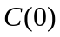表示不安装设备时每年缴纳的水费为4万元; ………………2分
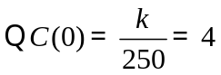，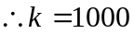；
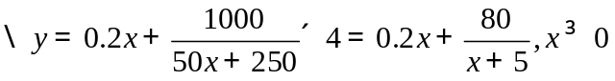 ………………4分
(2) 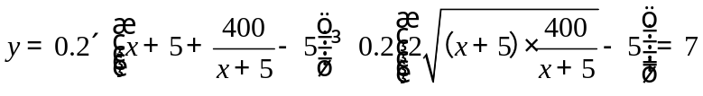 ………………8分
当且仅当：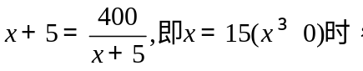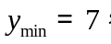 ………………9分
答：当净水设备的占地面积为15平方米时，净水设备的费用与年一共将消耗的水费之和最小，最小值7万元. ………………10分

20. （1）证明：
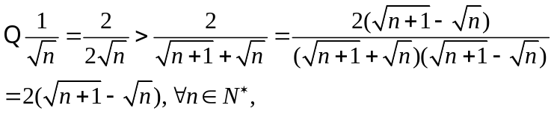 ………………2分
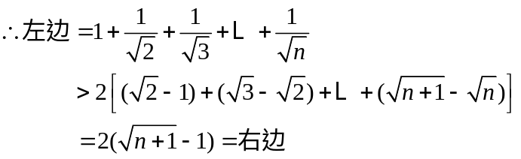
原不等式成立. ………………6分

（2）证明：
①当时，左边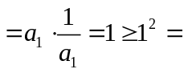右边，不等式成立；
②假设当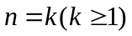时不等式成立，即：
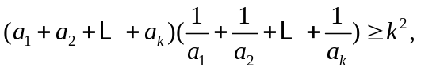 ………………8分
则当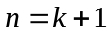时，
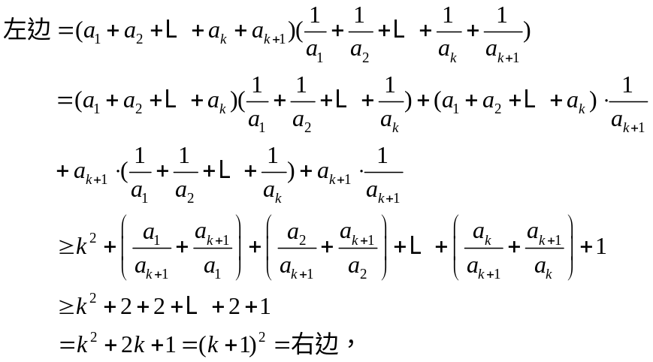
当时，不等式也成立；
综合①②可知，原不等式对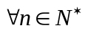成立. ………………12分

21. 解：（1）由椭圆的左焦点为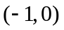可知：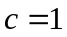，且
由椭圆定义可知：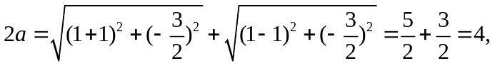
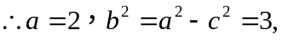
椭圆的标准方程为：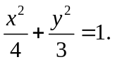 ………………3分
（2）设点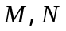的坐标分别为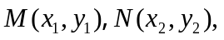
当直线的斜率存在时，设直线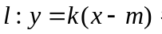
由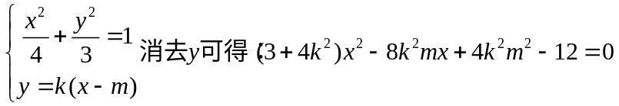 ………………5分
由韦达定理得：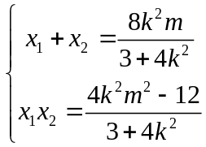 ………………6分
由弦长公式得：
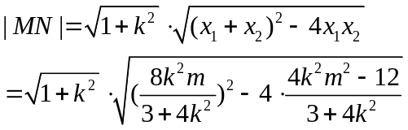
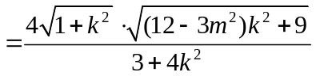 ………………8分
又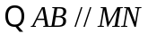，弦所在直线的斜率也为，
过原点，直线方程为：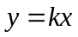，
设点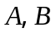坐标分别为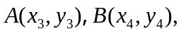
由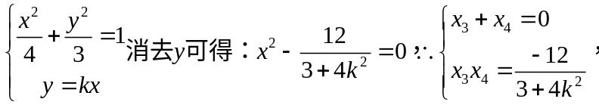
………………10分
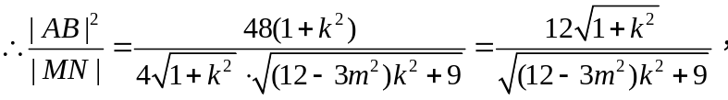
当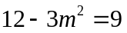即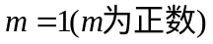时，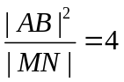为定值. ………………12分
当直线的斜率不存在时，由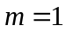验证可知：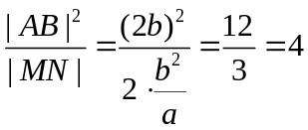（同一定值）.
综上所述，存在正数，使得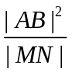为定值. ………………14分

22. 解：（1）当时，，
两边取倒数，得， ……………………2分
故数列是以为首项，为公差的等差数列，
，，． ……………………4分
（2）证法一：由（1）知，故对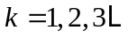
……………6分
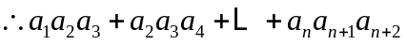
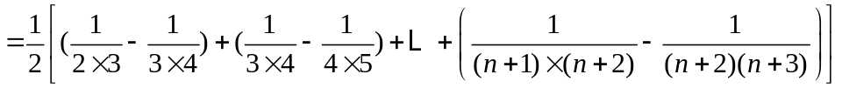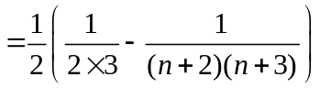． ……………………9分
证法二：
①当时，等式左边，右边，
左边=右边，等式成立； ……………………5分
②假设当时等式成立，即
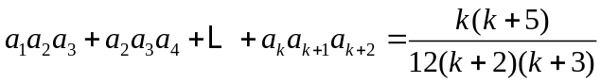，
则当时
[来源:学科网]
当时，等式也成立， ……………………8分
综合①②可知，对有：
． ……………………9分
（3）证法一：当时，
则， ……………………10分
∵，
∴ ……………………11分
． ……………………13分
∵与不能同时成立，∴上式“=”不成立，
即对，． ……………………14分
证法二：当时，，
………………11分
数列单调递减，
……………………14分

